**LAPORAN PRAKTIUM INTERNET OF THINGS (IoT)**

Fakultas Vokasi , Universitas Brawijaya

# **Praktik Akses API melalui simulasi WOKWI**

*Nissan Rizqi Putra Adam*

*Fakultas Vokasi, Universitas Brawijaya*

**Abstract (Abstrak)**

Penelitian ini bertujuan untuk memahami dan menguji praktik akses API melalui simulasi platform WOKWI, yang memungkinkan pengguna untuk mengembangkan dan menguji proyek-proyek berbasis Internet of Things (IoT) secara virtual. Dengan menggunakan WOKWI, eksperimen ini memberikan pendekatan praktis untuk mempelajari cara kerja API dalam menghubungkan perangkat keras dengan aplikasi atau layanan lain melalui jaringan.

1. **Introduction (Pendahuluan)**
   1. **Latar Belakang**

Internet of Things (IoT) telah berkembang pesat dalam beberapa tahun terakhir, membuka berbagai peluang baru untuk menciptakan sistem yang saling terhubung. Salah satu komponen penting dalam pengembangan aplikasi IoT adalah penggunaan API (Application Programming Interface) yang memungkinkan komunikasi antar perangkat dan layanan. Penggunaan API memudahkan pengembang dalam menghubungkan sistem yang berbeda tanpa harus membangun protokol komunikasi dari awal. Namun, mengakses dan memahami API dalam lingkungan pengembangan IoT sering kali memerlukan pengujian yang intensif terhadap perangkat keras dan perangkat lunak secara langsung. Simulasi platform seperti WOKWI menawarkan cara yang lebih mudah dan lebih efisien untuk belajar dan mengembangkan proyek IoT tanpa memerlukan perangkat keras fisik yang mahal. Oleh karena itu, penting untuk mengeksplorasi praktik akses API melalui simulasi untuk mempercepat proses belajar dan eksperimen dalam pengembangan aplikasi IoT.

* 1. **Tujuan Eksperimen**
* **Mempelajari cara kerja API** dalam konteks aplikasi IoT dan memahami bagaimana API dapat menghubungkan perangkat keras dengan aplikasi berbasis web.
* **Mengonfigurasi dan mengakses API** melalui simulasi WOKWI untuk menghubungkan berbagai perangkat dan aplikasi, serta memanipulasi data yang dikirim melalui API.
* **Mengidentifikasi tantangan dan solusi** yang sering dihadapi dalam pengembangan aplikasi IoT menggunakan API dan bagaimana cara mengatasinya dalam lingkungan simulasi.
* **Menguji konsep-konsep dasar HTTP dan RESTful API** yang digunakan dalam aplikasi IoT untuk meningkatkan pemahaman terhadap penerapan API di dunia nyata.
* **Membandingkan kelebihan dan kekurangan penggunaan simulasi** berbasis web (seperti WOKWI) dalam pengembangan dan pengujian aplikasi IoT dibandingkan dengan penggunaan perangkat keras fisik.

1. **Methodology (Metodologi)**
   1. **Tools & Materials (Alat dan Bahan)**
2. Laptop
3. Internet
4. Aplikasi ( Visual Studio Code )
5. Website ( Wokwi.com)
6. Postman
7. Laravel
8. NGROK
   1. **Langkah Implementasi**

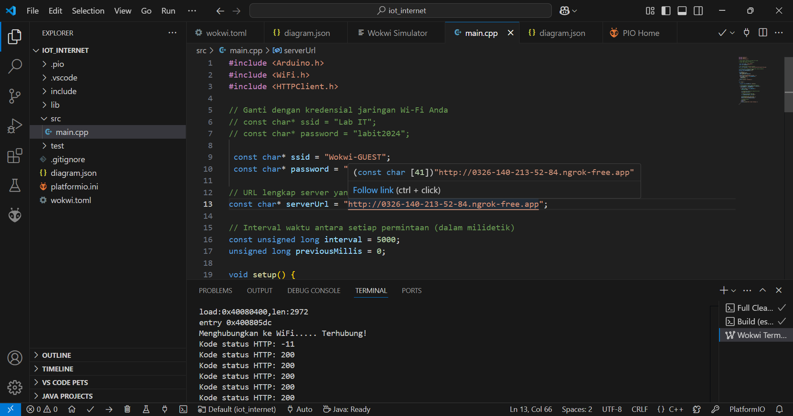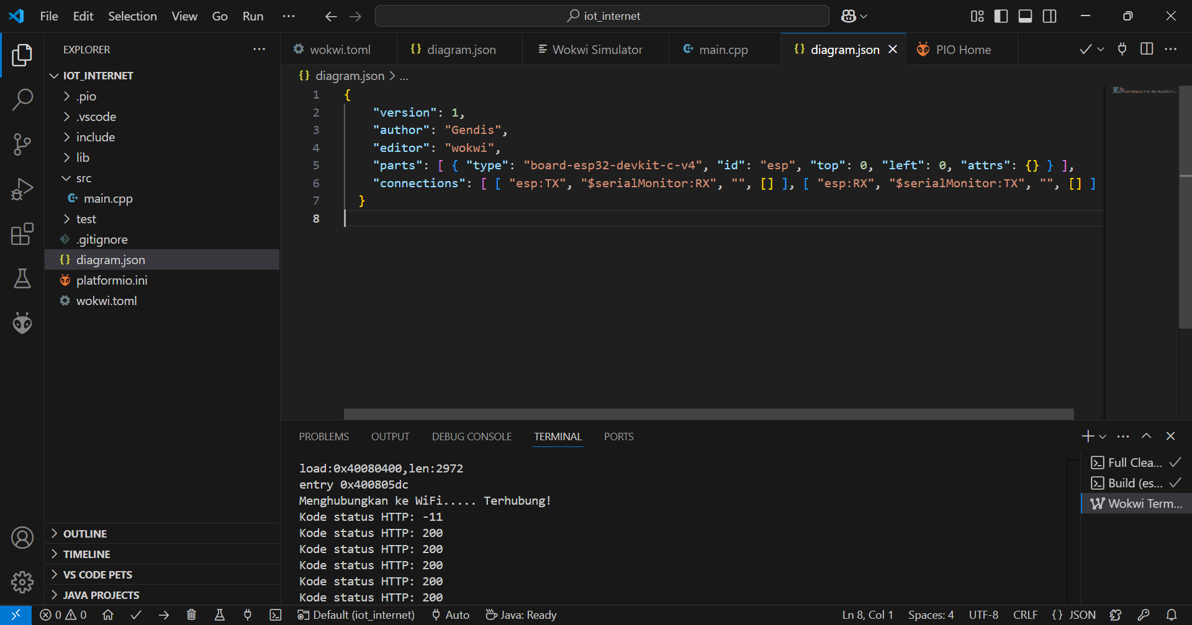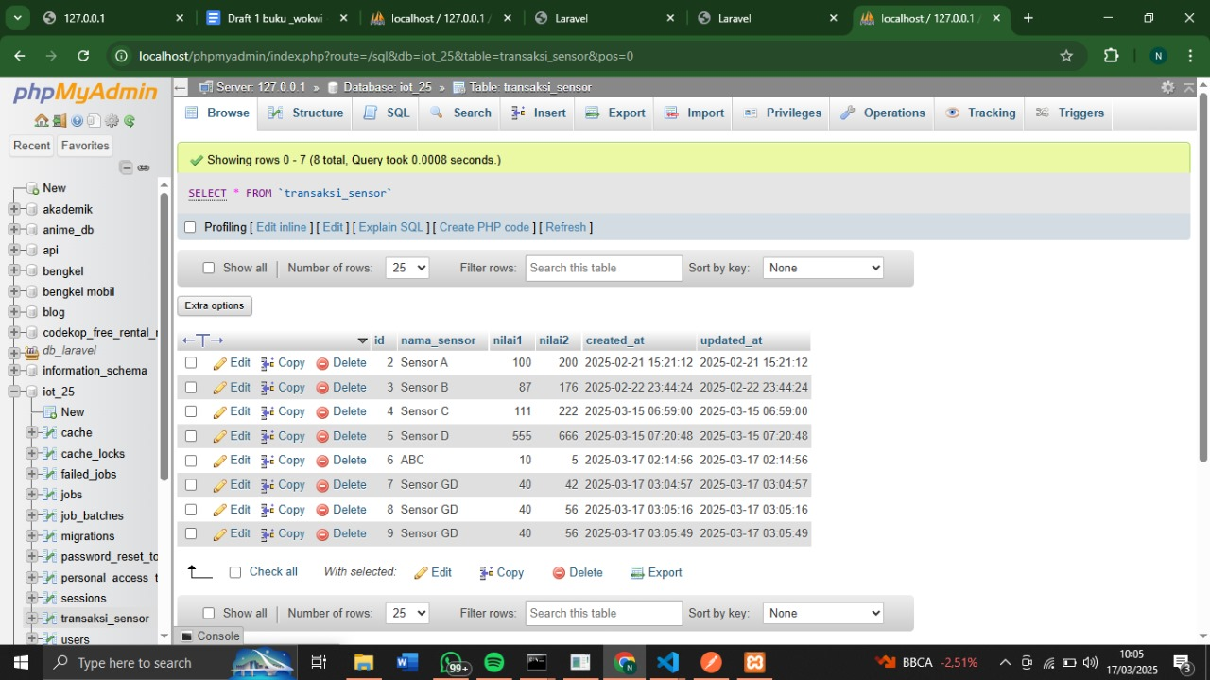

2.3 **Hasil Eksperimen**

